

TESTES DE UI (USE INERFACE)

RODRIGO ROSSETI TOZATTI

**Relatório de Acessibilidade e**

**Alteração do front via DevTools**

Londrina

2023

**EXERCÍCIOS:**

**1 RELATÓRIO DE ACESSIBILIDADE**

**Contextualização:**

* Acesse o site http://lojaebac.ebaconline.art.br/
* Faça um relatório de acessibilidade em um documento word;
* Use alguma das ferramentas apresenta em aula (lighthouse, wave, axe, etc);
* Deve ser considerado minimamente a Acessibilidade (navegabilidade), Performance, Boas práticas, SEO, mas fique a vontade para colocar elementos a mais;
* Use evidências (imagens) para relatar os itens avaliados;
* Ao final faça um relatório com sua percepção sobre a acessibilidade do site. Avalie tudo o que deve ser melhorado para o site atingir um nível AAA;

**1.1 Acessibilidade**

A acessibilidade do site teve uma ótima performance obtendo 80 pontos, segue abaixo o relatório com as métricas do Lighthouse onde são sugeridas as oportunidades para melhoria do sistema.

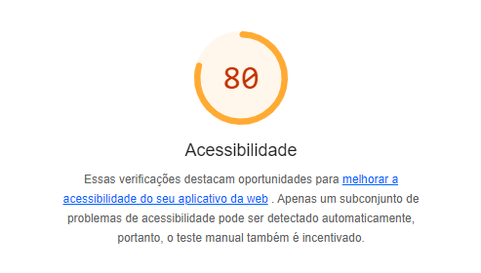

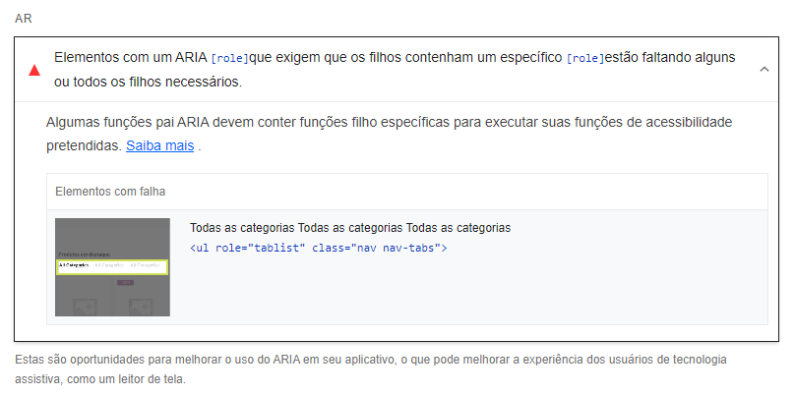

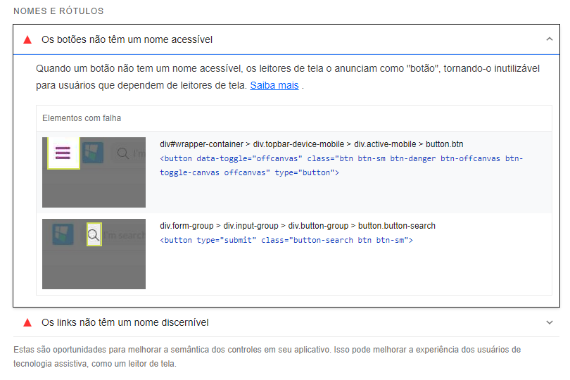

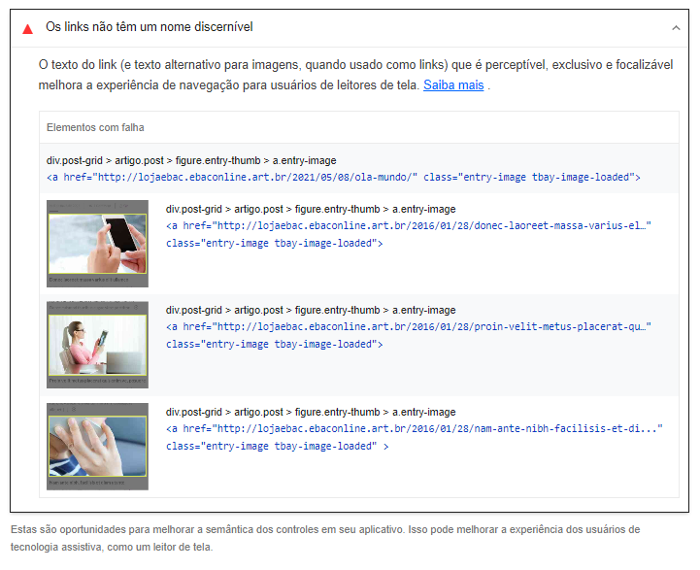

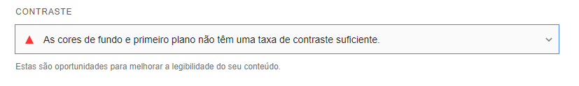

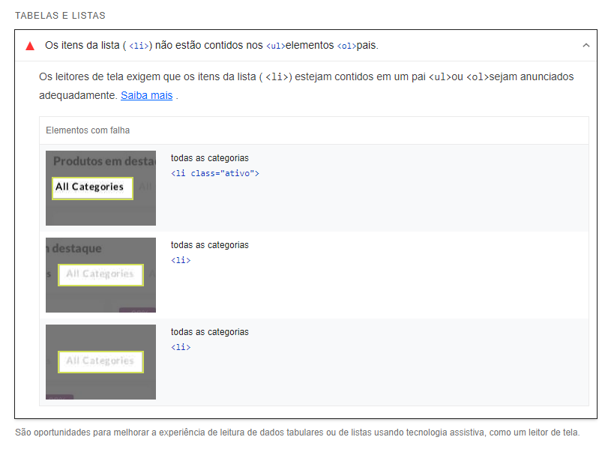

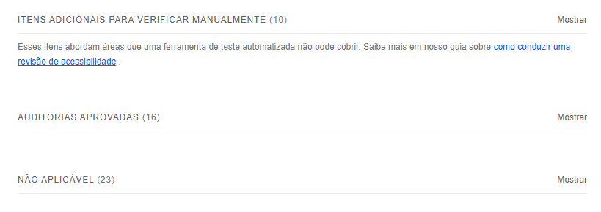

**1.2 Performance**

A performance do site teve uma pontuação muito baixa obtendo apenas 37 pontos, segue abaixo o relatório com as métricas do Lighthouse onde são sugeridas as oportunidades para melhoria do sistema.

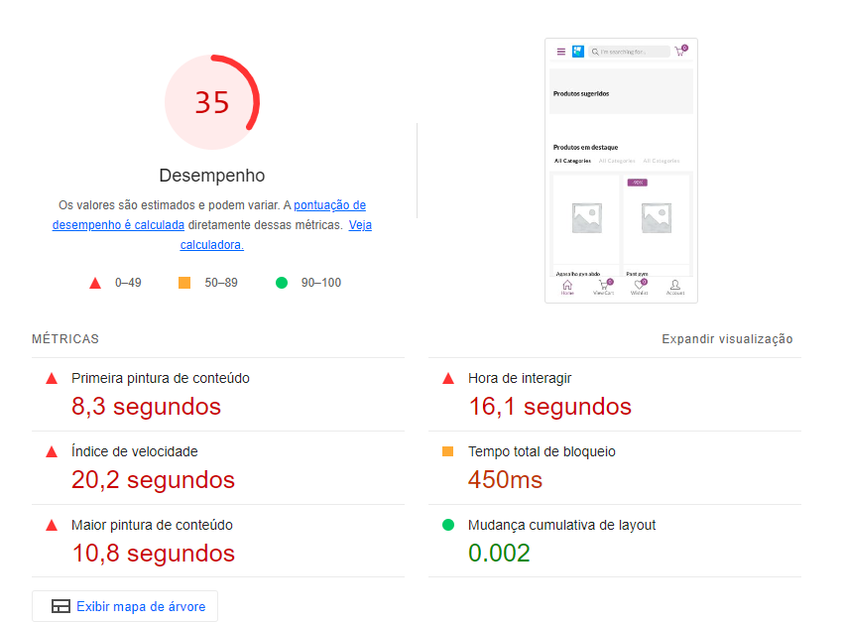

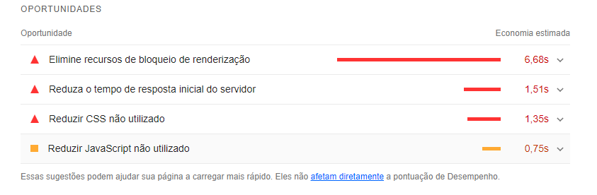

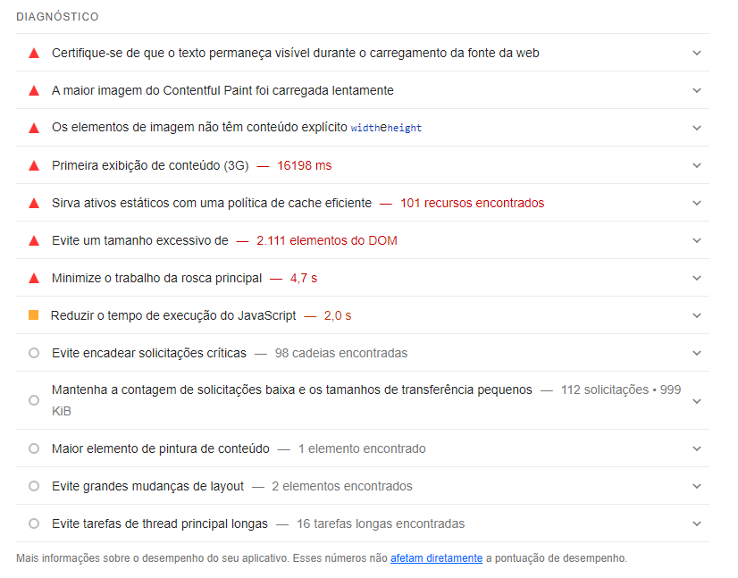

**1.3 Boas Práticas**

As boas práticas do site teve uma ótima pontuação atingindo 83 pontos, segue abaixo o relatório com as métricas do Lighthouse onde são sugeridas as oportunidades para melhoria do sistema.

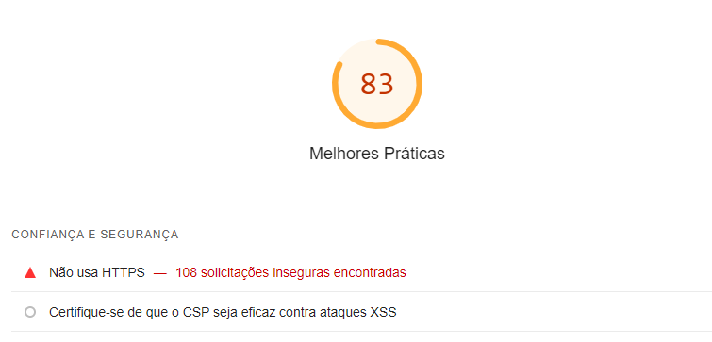

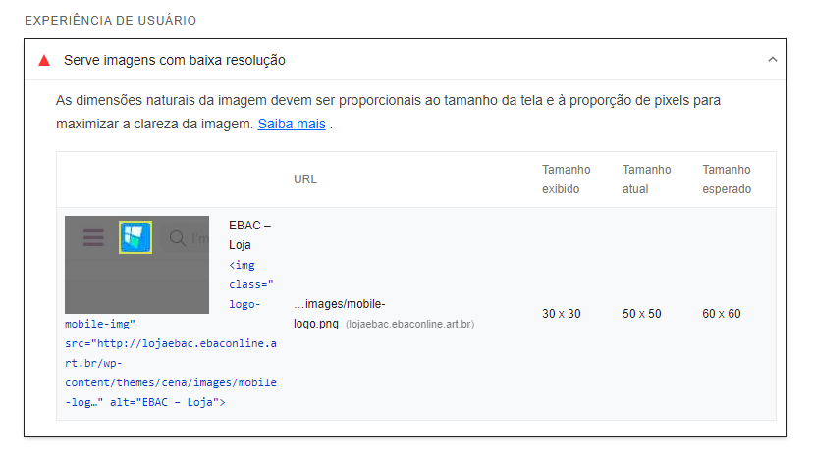

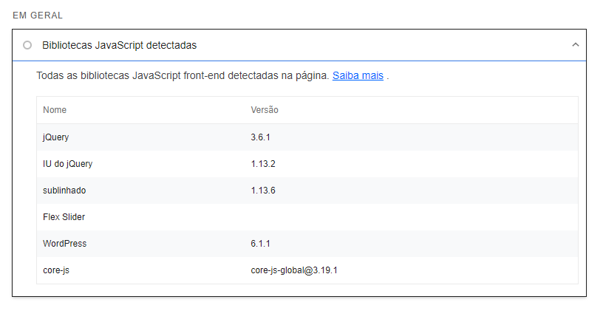

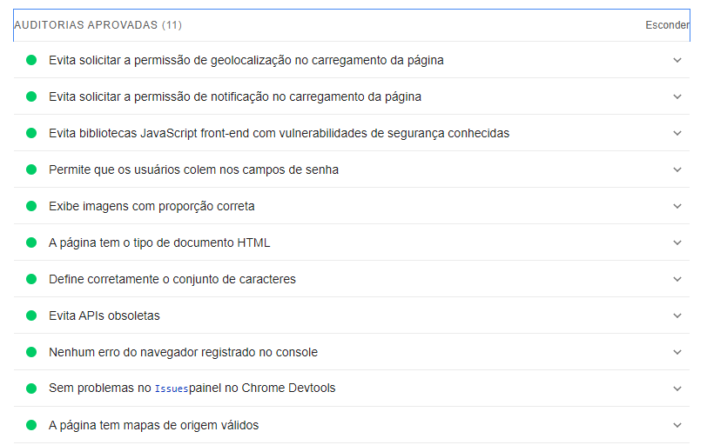

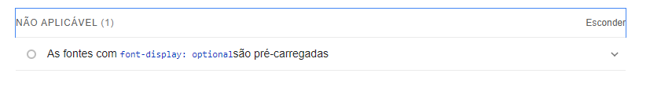

**1.4 Relatório sobre acessibilidade**

Conforme vimos acima o resultado da acessibilidade teve uma ótima avaliação, porém podemos melhorar alguns requisitos para que o nível de conformidade dessa diretriz atinja o nível AAA.

* + 1. Especificar nomes acessíveis aos botões

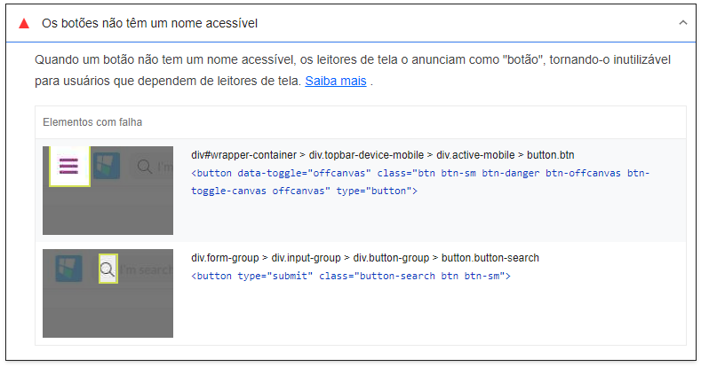.

* + 1. Especificar nomes discerníveis aos links para melhorar a experiência de navegação para uso de leitores de tela.

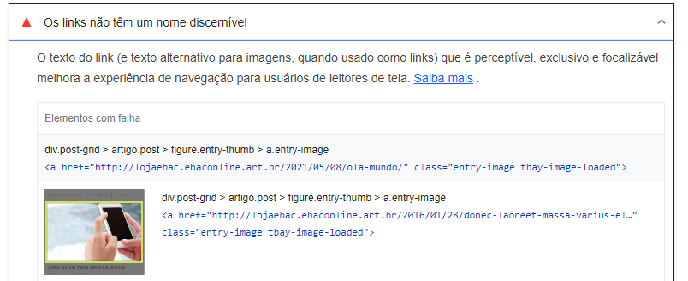

* + 1. Melhorar a taxa de contraste do fundo com o primeiro plano.

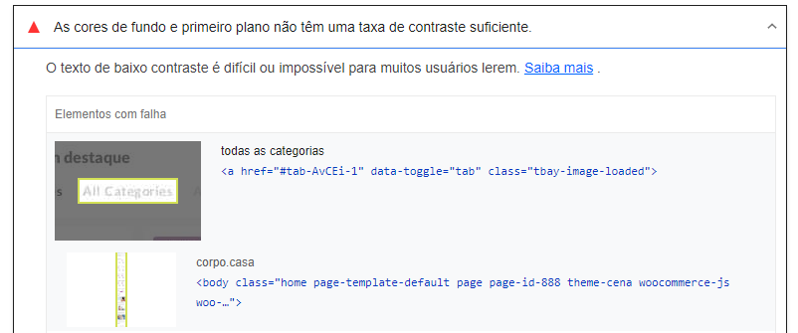

.

* + 1. Reorganizar os itens das listas.

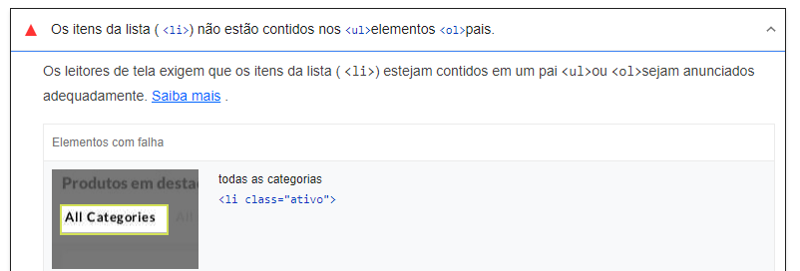

**2 ALTERAÇÃO DO FRONT VIA DEVT**

**Contextualização:**

* Acesse o mesmo site: http://lojaebac.ebaconline.art.br/
* Adicione produtos para compra e acesse o carrinho
* Abra a ferramenta DevTools, com a opção Elements
* Mude as características do site, como cores, nomes, tamanho, alinhamento, etc.;
* Tire um print da página e coloque no documento para envio.

**2.1 Alteração do front via DevTools**

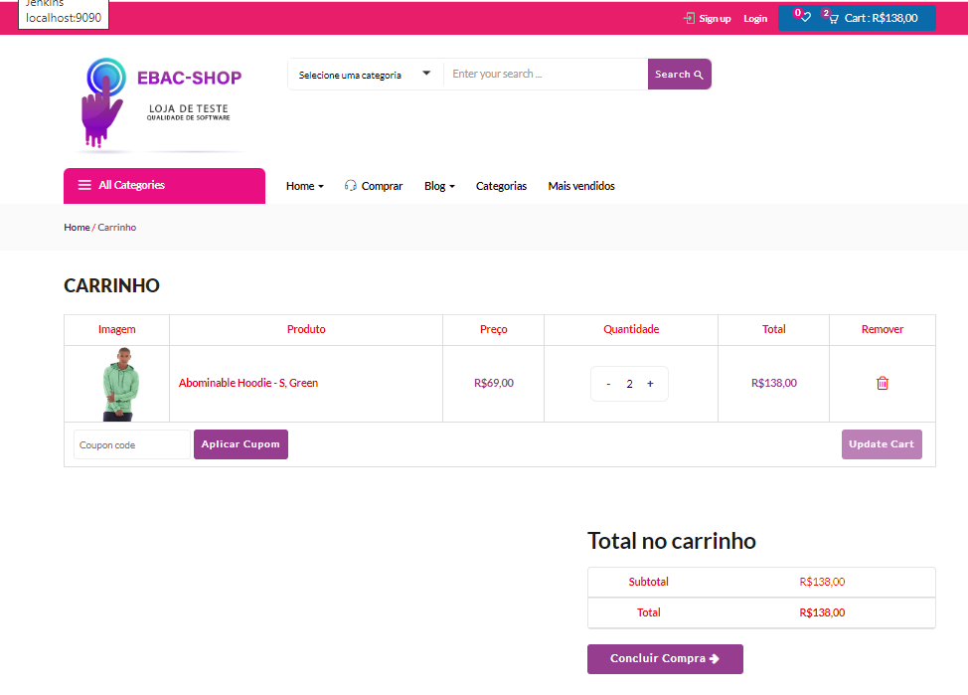

**REFERÊNCIAS**

EBAC Escola Britânica de Artes Criativas & Tecnologia. **Curso Engenheiro de Qualidade de Software** - módulo nove.